Ejercicio número 4
Dado el siguiente modelo de objetos en la que la clase Envio es abstracta:
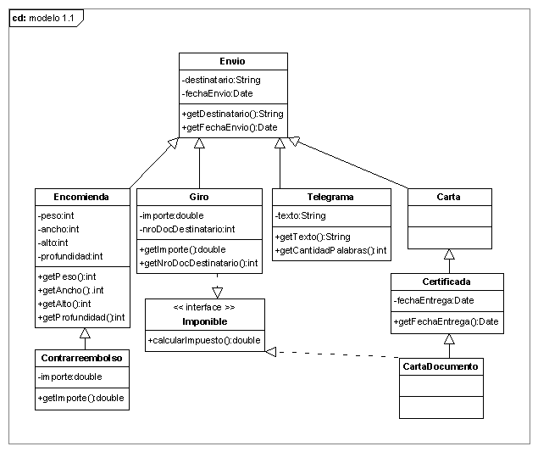

Indique cuáles de las sentencias son incorrectas y especifique el motivo.
public static void main(String[] args) {
Lectura prévia: Ok, main

Envio [] envios = new Envio [20];
Lectura prévia: array de 20 posiciones, de tipo Envio

Encomienda encomienda = new Contrareembolso();
objeto tipo Contrareembolso (con ref en encomienda que es de tipo Encomienda, osea polimorfico)

CartaDocumento cartaDocumento = new CartaDocumento();
Lectura prévia: Objeto de su clase (CartaDocumento). Como no posee ni atributos ni metodos, entiendo que tampoco constructor alguno, por ende java utiliza un constructor implicito(reserva espacio en memoria y en caso de existir atributos los inicializa en 0, 0.0, false, null)

encomienda.getImporte();
Lectura prévia: Instrucción incorrecta: getImporte() es un método de su subclase, por ende no está a su alcance. Para que esté a su alcance debe estar definida en Encomienda o, como protected o public en Envio

envios[0] = new Encomienda();
Lectura prévia: objeto tipo encomienda (con ref en envios[0] que es de tipo Envios, osea polimorfico)

envios[1] = new Carta();
Lectura prévia: objeto tipo Carta, con referencia a la pos 1 del arreglo envios (tambien polimorfismo)

envios[2] = new CartaDocumento();
Lectura prévia: instancia de CartaDocumento con constructor por defecto (en caso de que no posea: no posee atributos ni metodos. Si no posee se crea igual y reserva espacio en memo)

envios[3] = new Telegrama();
Lectura prévia: instancia de Telegrama() en la pos 3 del arreglo envios. (envios es de una superclase: polimorfismo)

envios[4] = new Contrareembolso();
Lectura prévia:

envios[5] = cartaDocumento;
Lectura prévia:

envios[6] = new Envio();
Lectura prévia:

envios[5].calcularImpuesto();
Lectura prévia:

cartaDocumento.calcularImpuesto();
Lectura prévia:

Certificada certificada = cartaDocumento;
Lectura prévia: Faltan los parentesis en la

certificada.getFechaEntrega();
Lectura prévia:

Imponible imponible = new Giro();
Lectura prévia:

imponible.calcularImpuesto();
Lectura prévia:

imponible.getImporte();
Lectura prévia:

envios[1].getDestinatario();
Lectura prévia:

ok (vacio)
encomienda.getDestinatario();
Lectura prévia:

ok (x herencia, vacio)
}

